**Idea del Proyecto**

Realizar una tienda virtual con venta de accesorios personalizados acorde a los gusto de los usuarios.

**Planteamiento de la idea del Proyecto**

Con el crecimiento de la tecnología en la actualidad y los diferentes dispositivos creados día a día en la industria se ha evidenciado la necesidad de los usuarios de adquirir productos innovadores y personalizados, especialmente en sus accesorios tecnológicos.

**Justificación del Proyecto**

La idea de negocio se llevó a cabo ya que se puede ampliar el sector de los accesorios con ideas nuevas beneficiando de esta manera a los usuarios que desean hacer uso de los productos.

**Alcances y Limitaciones**

* Tener posicionamiento en la Web
* Brindar buen servicio al cliente
* Funcionalidad de nuestra página para los usuarios
* Lograr los niveles de servicio y soporte deseados, a un bajo costo
* Ofertar sus productos y servicios
* Permanecer siempre abierto, 7días x 24hrs
* Solo pueden acceder personas con acceso a internet o nuevas tecnologías
* No tener múltiples idiomas

**Objetivo General**

Realizar una tienda virtual web en la que se le pueda ofrecer productos innovadores y personalizados, y que permita controlar el inventario de la empresa.

**Objetivos Específicos**

* Permitir el registro del producto con sus principales características.
* Permitir la categorización de los productos ingresados en cada registro.
* Implementar un sistema de búsqueda por medio de filtros.
* Administrar una base de datos con las escogencias de cada usuario, para así determinar los productos más destacados por cierto rango de tiempo.
* Controlar el inventario por medio de entradas y salidas por producto.
* Permitir que el sistema genere un registro de usuario donde determine el gusto de cada uno.
* Controlar a los clientes y proveedores por medio de registros.
* Publicitar los productos últimamente adquiridos e innovadores
* Controlar la cantidad de productos en stock mínimo
* Manejar un sistema de facturación
* Manejar términos y condiciones

**Levantamiento de la Información**

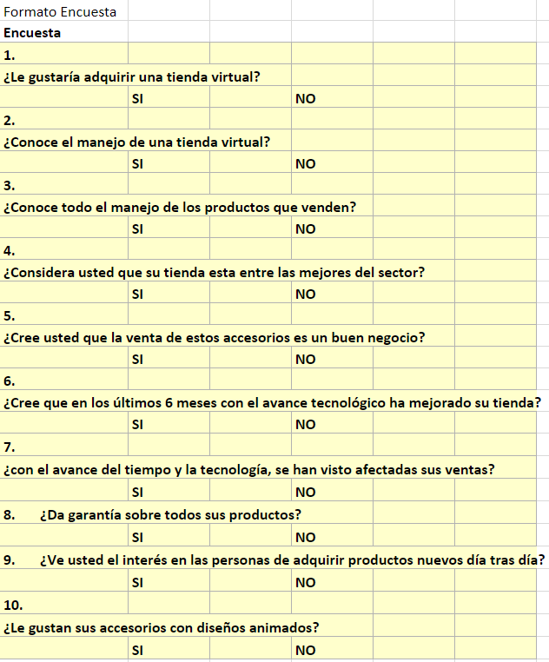

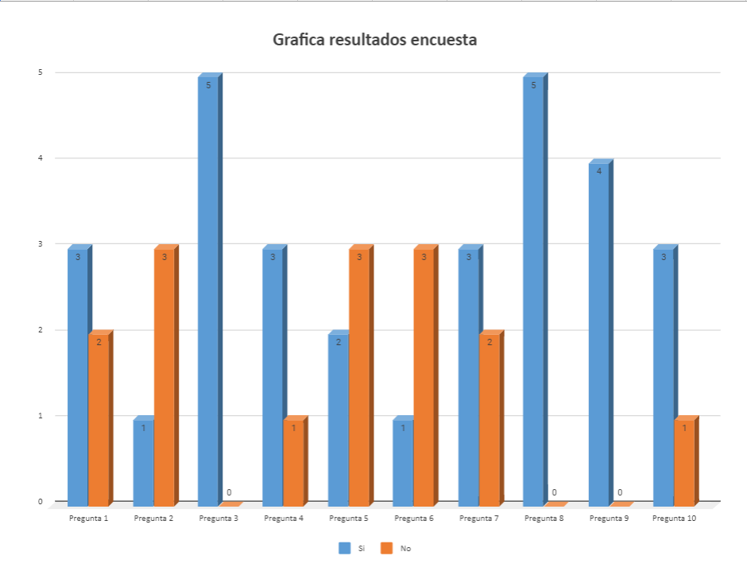

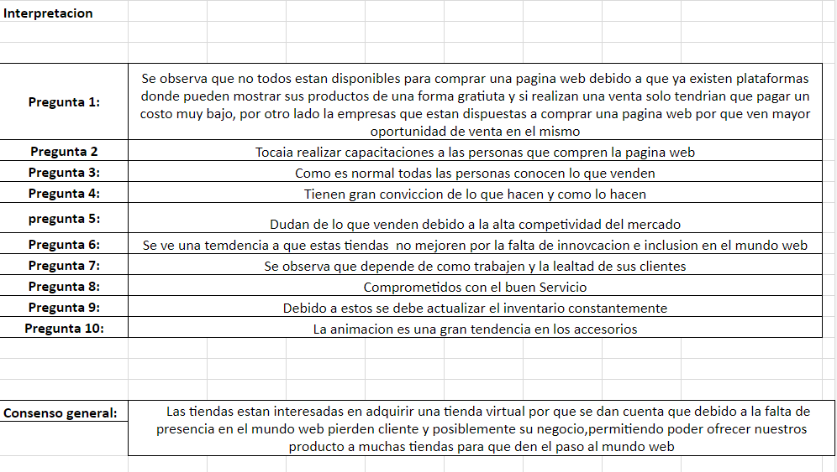

**Requerimientos Funcionales**

|  |  |
| --- | --- |
| **Identificación del requerimiento:** | RF01 |
| **Nombre del Requerimiento:** | Registrar Usuarios |
| **Características:** | Registro de usuarios al momento de realizar la compra |
| **Descripción del requerimiento:** | Cuando el usuario desea realizar una compra, se solicita que se registre en la página, para así obtener datos personales y de envió del producto. |
| **Requerimiento NO funcional:** | * RFN01 |
| **Prioridad del requerimiento:**  Alta | |

|  |  |
| --- | --- |
| **Identificación del requerimiento:** | RF02 |
| **Nombre del Requerimiento:** | Registrar Productos |
| **Características:** | Un administrador de la página puede modificar productos |
| **Descripción del requerimiento:** | El sistema debe permitir la modificación total de un producto, sea agregar, eliminar o modificar. |
| **Requerimiento NO funcional:** |  |
| **Prioridad del requerimiento:**  Alta | |

|  |  |
| --- | --- |
| **Identificación del requerimiento:** | RF03 |
| **Nombre del Requerimiento:** | Categorizar Productos |
| **Características:** | Los productos pueden ser movidos de categoría |
| **Descripción del requerimiento:** | Cuando un producto es agregado el sistema debe permitir la elección de la categoría en la cual debe estar dicho producto |
| **Requerimiento NO funcional:** |  |
| **Prioridad del requerimiento:**  Alta | |

|  |  |
| --- | --- |
| **Identificación del requerimiento:** | RF04 |
| **Nombre del Requerimiento:** | Permitir Chat en línea con el usuario |
| **Características:** | Permite la comunicación usuario y administrado |
| **Descripción del requerimiento:** | Los usuarios encontrarán una opción en la cual se podrán comunicar con el administrador de la página mediante un chat dinámico. |
| **Requerimiento NO funcional:** | * RFN02 |
| **Prioridad del requerimiento:**  Alta | |

|  |  |
| --- | --- |
| **Identificación del requerimiento:** | RF05 |
| **Nombre del Requerimiento:** | Actualizar automáticamente el inventario |
| **Características:** | El sistema debe actualizar base de datos al haber salidas e ingresos |
| **Descripción del requerimiento:** | Cuando se realice una salida o ingreso al stock del cliente, el sistema debe actualizar automáticamente la base de datos que maneje la parte de inventarios y así descontar o agregar el producto modificado. |
| **Requerimiento NO funcional:** |  |
| **Prioridad del requerimiento:**  Alta | |

|  |  |
| --- | --- |
| **Identificación del requerimiento:** | RF06 |
| **Nombre del Requerimiento:** | Actualizar promociones y nuevos registros de productos |
| **Características:** | Un administrador podrá hacer modificación de página principal |
| **Descripción del requerimiento:** | Un administrador de la página podrá añadir a la página principal, un nuevo producto o alguna promoción. |
| **Requerimiento NO funcional:** |  |
| **Prioridad del requerimiento:**  Alta | |

|  |  |
| --- | --- |
| **Identificación del requerimiento:** | RF07 |
| **Nombre del Requerimiento:** | Permitir comentarios de usuarios |
| **Características:** | Envió de correo a los administradores |
| **Descripción del requerimiento:** | Se habilitará una opción de servicio al cliente donde los usuarios puedan comunicarse directamente con los administradores mediante correo electrónico |
| **Requerimiento NO funcional:** | * RFN03 |
| **Prioridad del requerimiento:**  Alta | |

|  |  |
| --- | --- |
| **Identificación del requerimiento:** | RF08 |
| **Nombre del Requerimiento:** | Implementar permisos por usuarios |
| **Características:** | Se habilitarán usuarios y administradores |
| **Descripción del requerimiento:** | Al registrar una persona el sistema debe solicitar el rol del usuario, si es administrador o usuario común. (todas las personas que se registren mediante la página se les asignará automáticamente el rol de usuario) |
| **Requerimiento NO funcional:** |  |
| **Prioridad del requerimiento:**  Alta | |

|  |  |
| --- | --- |
| **Identificación del requerimiento:** | RF09 |
| **Nombre del Requerimiento:** | Filtrar las búsquedas |
| **Características:** | El usuario podrá buscar en la página lo que necesita |
| **Descripción del requerimiento:** | Se habilitará una categoría de búsqueda donde el usuario podrá buscar lo que necesite mediante filtro de información registrados en cada producto |
| **Requerimiento NO funcional:** |  |
| **Prioridad del requerimiento:**  Alta | |

|  |  |
| --- | --- |
| **Identificación del requerimiento:** | RF10 |
| **Nombre del Requerimiento:** | Controlar las ganancias |
| **Características:** | El sistema me ara un arqueo mensual de ganancias. |
| **Descripción del requerimiento:** | Al final del mes el sistema hará el cálculo entre gastos e ingresos, para así poder calcular las ganancias que generó la página. |
| **Requerimiento NO funcional:** |  |
| **Prioridad del requerimiento:**  Alta | |

|  |  |
| --- | --- |
| **Identificación del requerimiento:** | RF11 |
| **Nombre del Requerimiento:** | Estado del pedido |
| **Características:** | El sistema debe mostrar el estado del pedido |
| **Descripción del requerimiento:** | El administrador debe tener una interface que le muestre el estado del pedido. |
| **Requerimiento NO funcional:** |  |
| **Prioridad del requerimiento:**  Alta | |

**REQUERIMIENTOS NO FUNCIONALES**

|  |  |
| --- | --- |
| **Identificación del requerimiento:** | RNF01 |
| **Nombre del Requerimiento:** | Agregar Foto |
| **Características:** | El registro se puede completar sin el campo de foto |
| **Descripción del requerimiento:** | A la hora de registrar el usuario no debe agregar una foto obligatoriamente en su información |

|  |  |
| --- | --- |
| **Identificación del requerimiento:** | RNF02 |
| **Nombre del Requerimiento:** | Permitir videochat entre administrador y usuario. |
| **Características:** | En el chat con el usuario no habrá interacción de video |
| **Descripción del requerimiento:** | Dentro de la comunicación con el usuario dentro del chat no se implementara video llamada para el proceso |

|  |  |
| --- | --- |
| **Identificación del requerimiento:** | RNF03 |
| **Nombre del Requerimiento:** | Permitir enviar imagen de evidencia sobre alguna queja o reclamo de algún producto. |
| **Características:** | No se enviara una imagen del estado del producto en las quejas o reclamos |
| **Descripción del requerimiento:** | Cuando el usuario desee realizar una queja o reclamo no encontrará un campo para agregar foto del estado del producto |

**BPMN PROPUESTO**

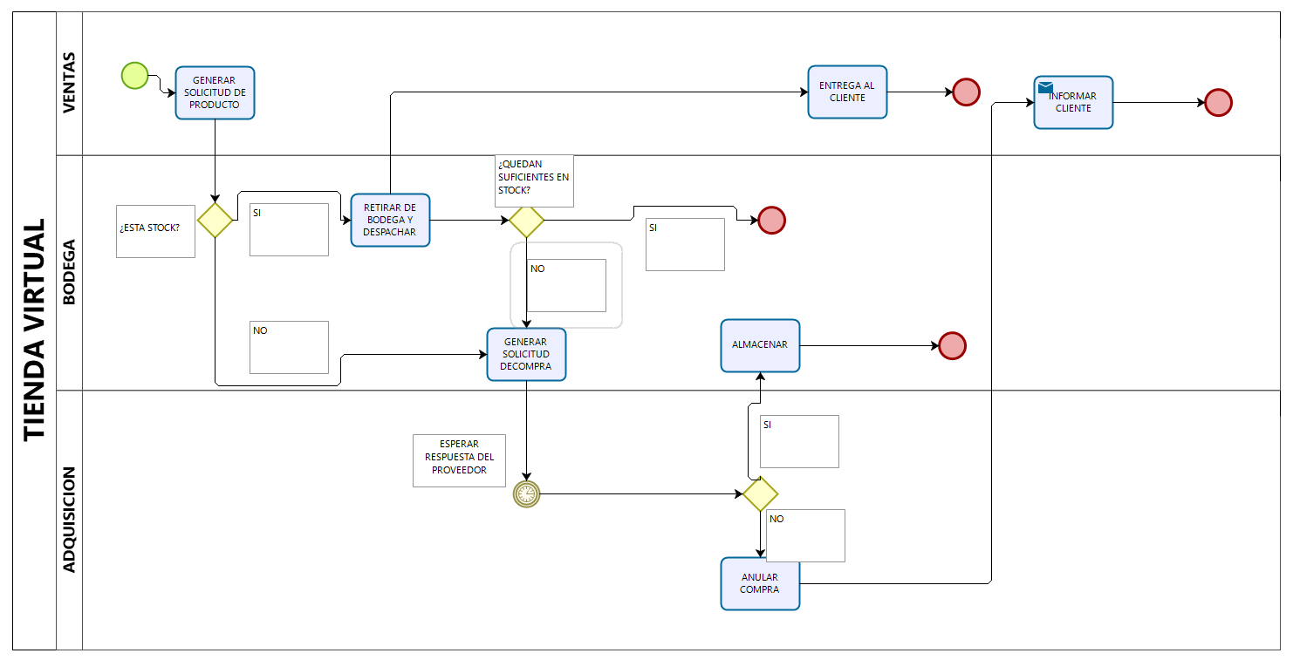

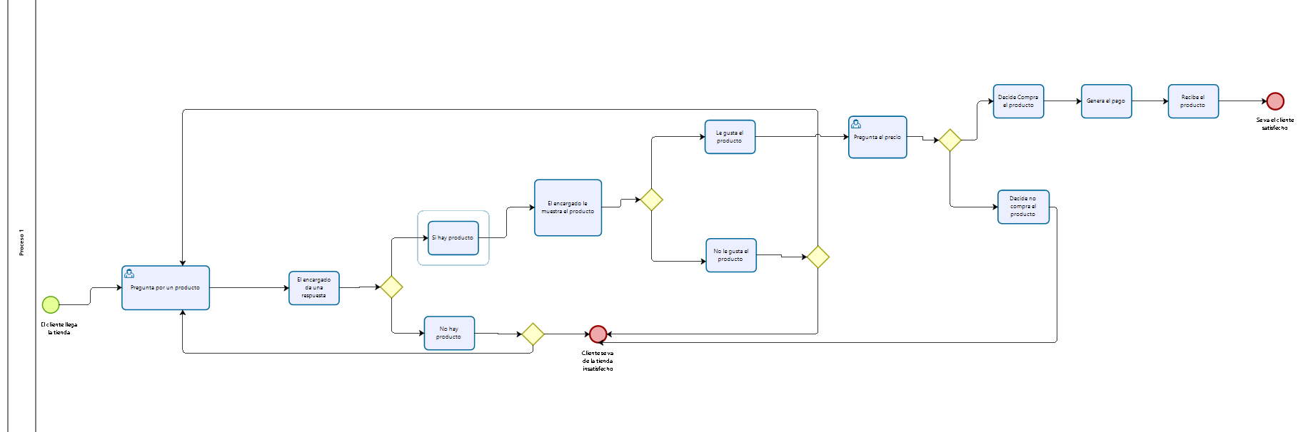**BPMN ACTUAL**